Documento de Casos de Uso

Sistema de Gerenciamento de Conferências

Aluno:

RGA:

**FACOM  - UFMS**

**Índice**

**1. Lista de Casos de Uso..........................................................................................1**

**1.1.1  <Nome do Caso de Uso>...........................................................................1**

**1.1.1.1 Breve Descrição......................................................................................1**

**1.1.1.2 Atores.....................................................................................................1**

**2. Definições, acrônimos e abreviações...................................................................1**

1. Lista de Casos de Uso

1. <Definir_Parâmetros_Conferência>

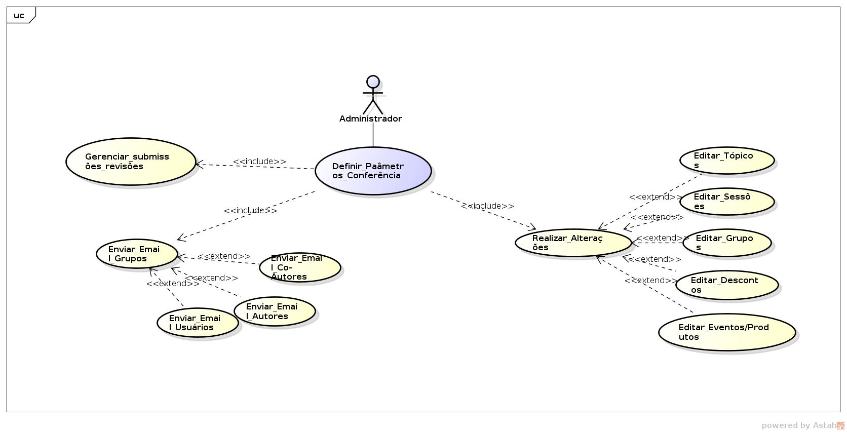

1.1 Descrição

<Permissões para definir os parâmetros da conferência

1.1.1 Gerenciar as submissões e as revisões apresentadas. **Autores:** Administrador e Coordenador

1.1.2 Enviar e-mail aos grupos

1.1.2.1 Enviar e-mail usuários

1.1.2.2 Enviar e-mail autores

1.1.2.3 Enviar e-mail coautores **Autores:** Administrador e Presidente

1.1.3 Realizar certas alterações

1.1.3.1 Editar tópicos

1.1.3.2 Editar sessões

1.1.3.3 Editar grupos

1.1.3.4 Editar descontos

1.1.3.5 Editar eventos

1.1.3.6 Editar produtos>

1.2 Atores

<Administrador>

2. <Coordenar_Conferência>

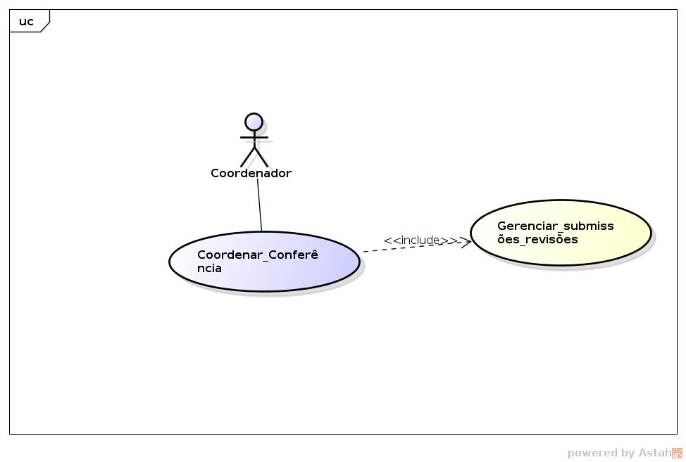

2.1 Descrição

<2.1.1 Gerenciar as submissões e as revisões apresentadas>

2.2 Atores

<Coordenador e Administrador>

3. <Gerenciar_Lista_Submissão>

3.1 Descrição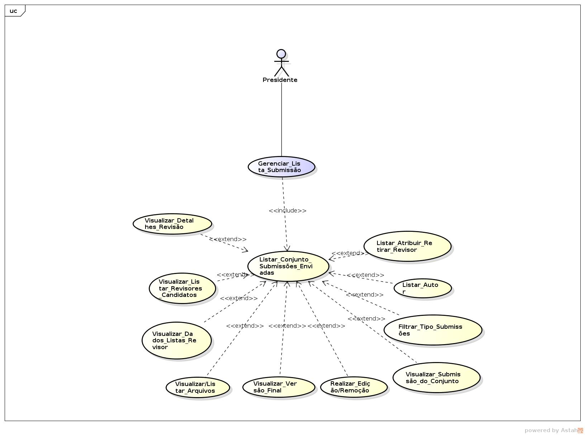

<Gerenciar todas as listas de submissões>

<3.1.1 Listar todos os conjuntos de submissões enviadas

3.1.1.1 Visualizar os detalhes da revisão. **Autores:** Presidente e Revisor;

3.1.1.2 Visualizar e listar os revisores e os candidatos;

3.1.1.3 Visualizar os dados do revisor e suas listas revisadas;

3.1.1.4 Visualizar e listar arquivos;

3.1.1.5 Visualizar a versão final de uma submissão;

3.1.1.6 Realizar edição ou remoção de submissões;

3.1.1.7 Filtrar um conjunto de submissões enviadas;

3.1.1.8 Filtrar qualquer tipo de submissão;

3.1.1.9 Listar um determinado autor;

3.1.1.10 Manipular os dados cadastrais do revisor.>

3.2 Atores

<Presidente>

4 <Gerenciar_Lista_Membro_Comitê>

4.1 Descrição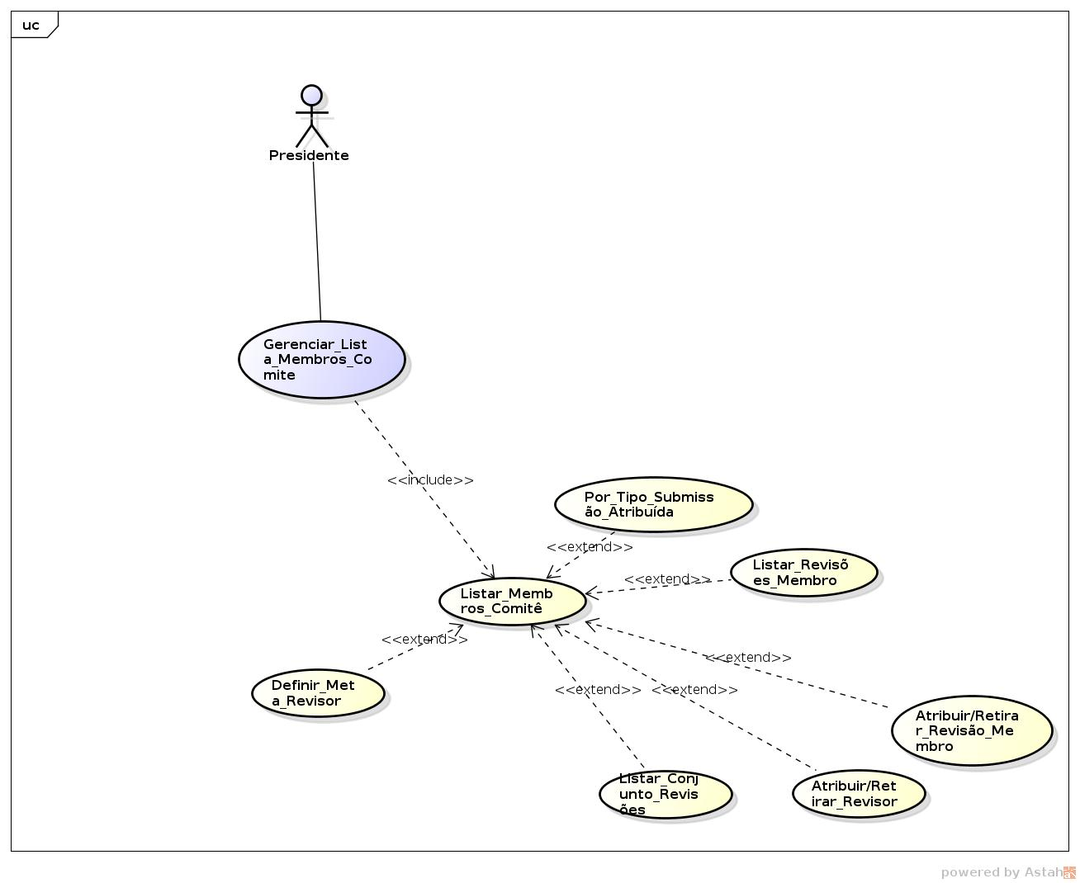

<4.1.1 Fazer a listagem dos membros do comitê:

Atribuindo por tipo de submissão;

Listagem das revisões de cada membro;

Atribuir ou retirar a revisão de um membro;

Atribuir ou retirar determinado revisor;

Listar o conjunto de revisores;

Definir um meta-revisor.>

1.4.2 Atores

<Presidente>

1.5 <Gerenciar_Lista_Avaliações_Revisores>

1.5.1 Descrição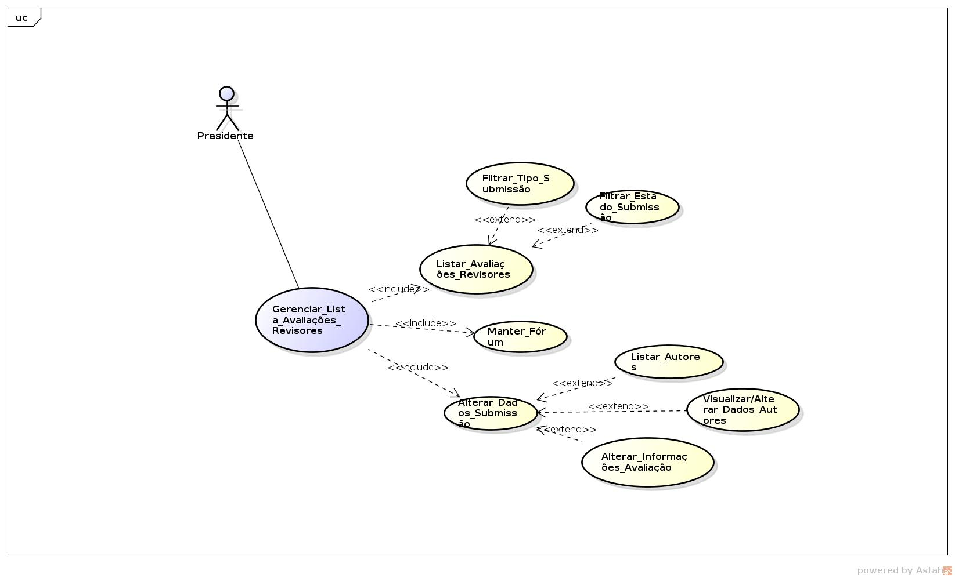

<Gerenciar as listas de avaliações de cada revisor, fazendo a filtragem por tipo de submissão e o estado de submissão;

Alteração nos dados da submissão, listando os autores para poder visualizar e alterar os dados;

Alterar os dados da submissão.>

1.5.2 Atores

<Presidente>

1.6 <Gerenciar_Estatísticas_Email>

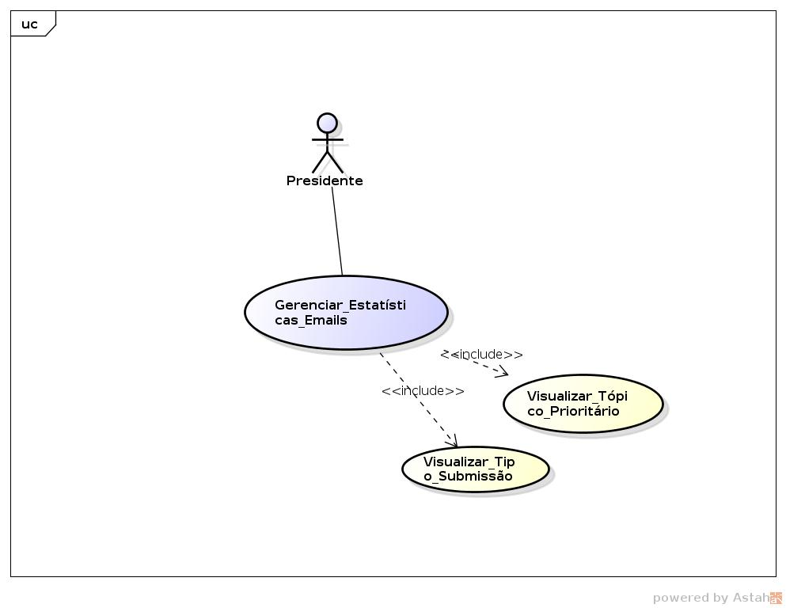

1.6.1 Descrição

<Gerenciar os e-mails por tipo de submissão ou por tópico prioritário>

1.6.2 Atores

<Presidente>

1.7 <Enviar_Email>

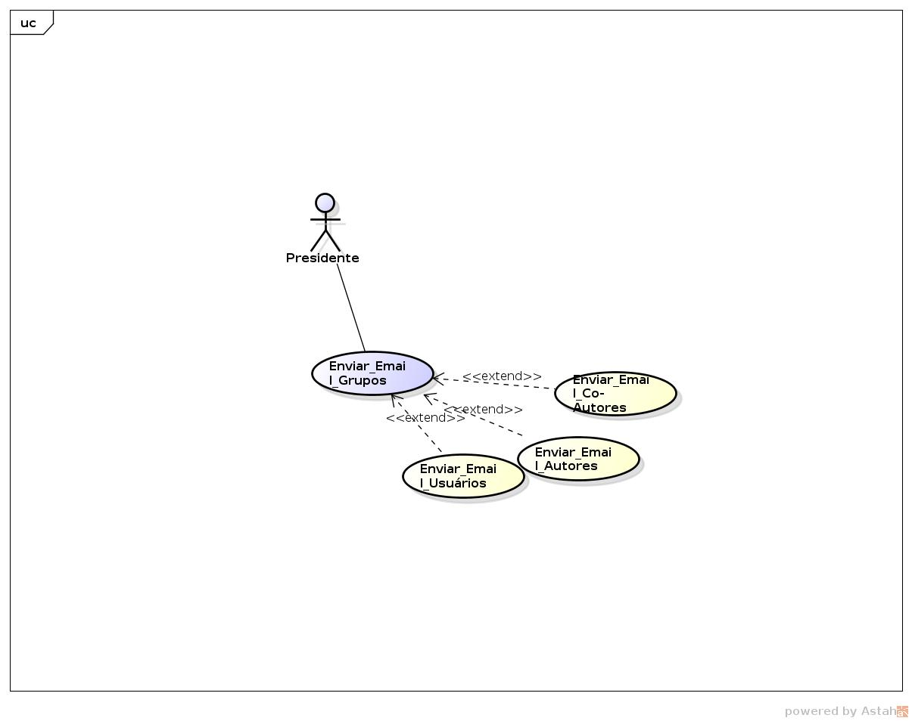

1.7.1 Descrição

<Gerenciar o envio de e-mail para os usuários, autores e coautores.>

1.7.2 Atores

<Presidente e Administrador>

1.8 <Gerenciar_revisão>

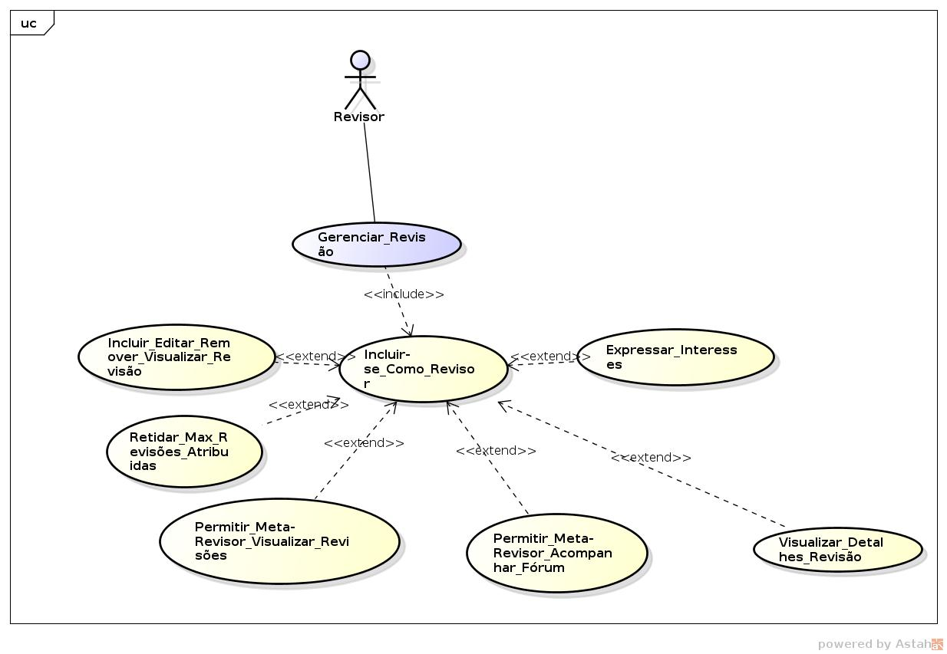

1.8.1 Descrição

<O revisor pode incluir-se como revisor>

<Incluir, editar, visualizar ou remover uma revisão para um determinada submissão>

<Controlar o numero de edição feita por cada Revisor>

<Possibilitar que o revisor expresse interesse de acordo com as prioridades de tópicos>

<Possibilitar os detalhes de uma revisão em uma determinada submissão>

<Possibilitar o acompanhamento do fórum de mensagem e votação das submissões por uma meta-revisor>

<Possibilitar visualizar o detalhes de uma revisão>

1.8.2 Atores

< Revisor >

1.9 <Gerenciar_apresentação>

1.9.1 Descrição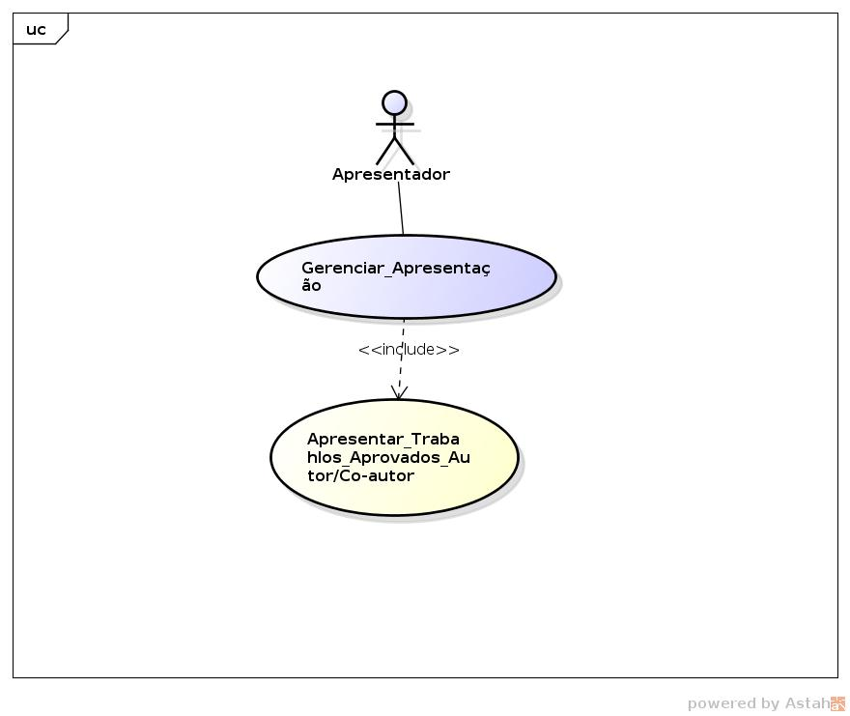

1.9.2 Atores

2.0 <Gerenciar_submissão_Co-autor>

2.0.1 Descrição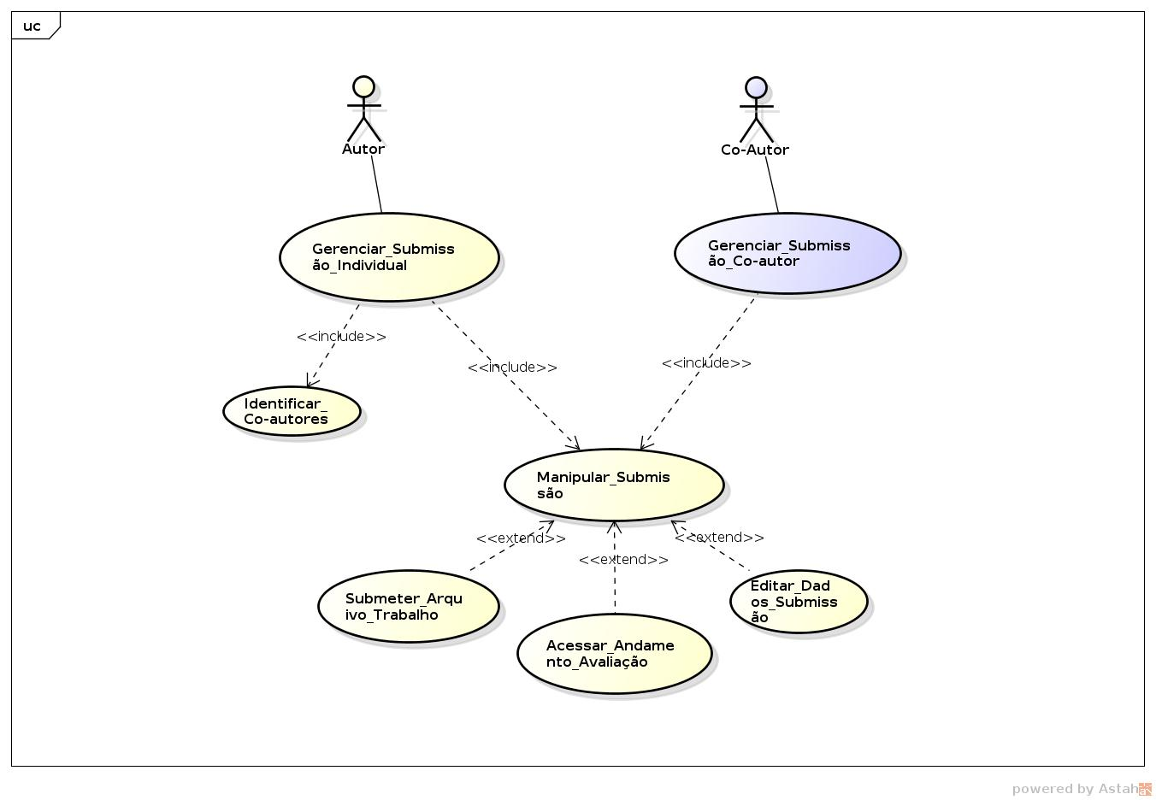

2.0.2 Atores

2.1 <Gerenciar_submissão_indivual>

2.1.1 Descrição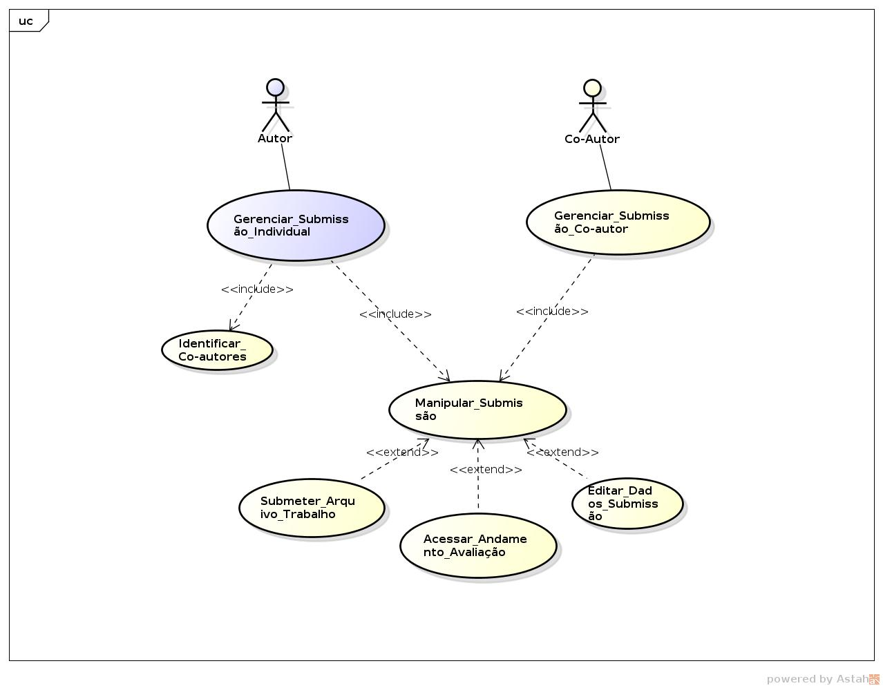

2.1.2 Atores

2.3 <Gerenciar_Participação_Conferencia>

2.3.1 Descrição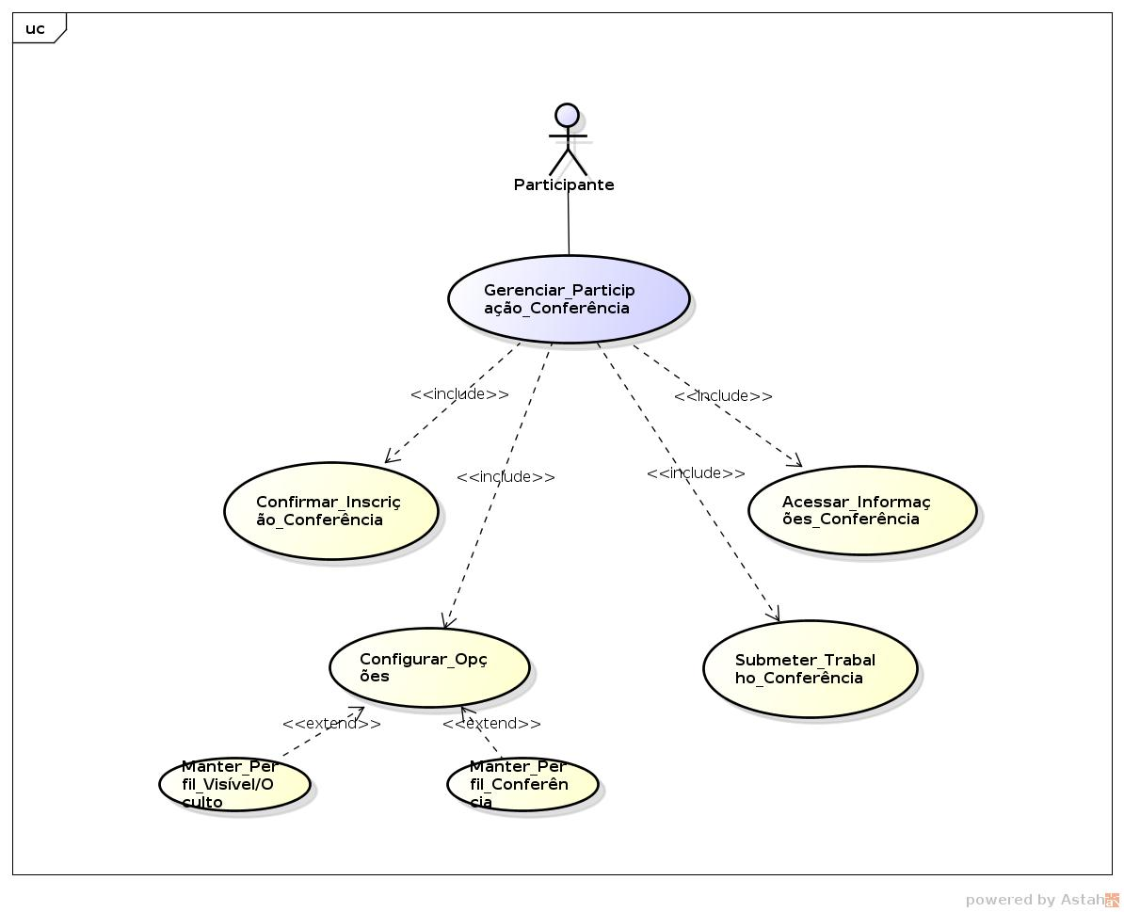

2.3.2 Atores

2.4 <Gerenciar_Cadastro>

2.4.1 Descrição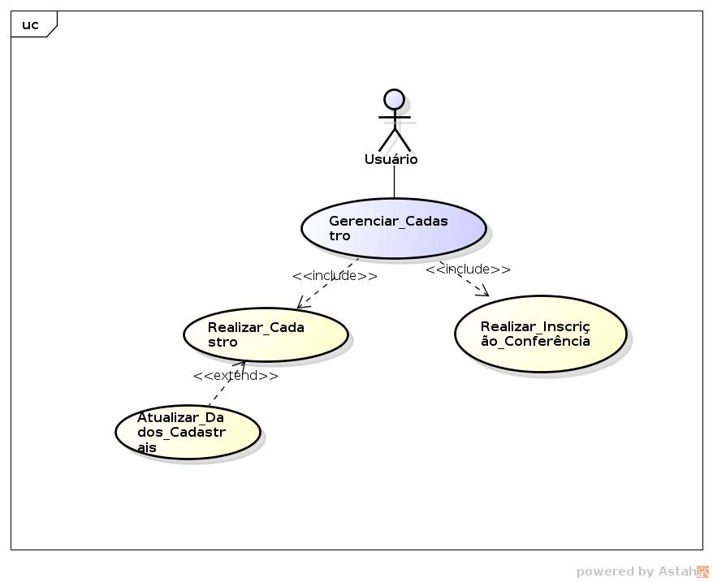

2.4.2 Atores

2.5 <Gerenciar_Fórum>

2.5.1 Descrição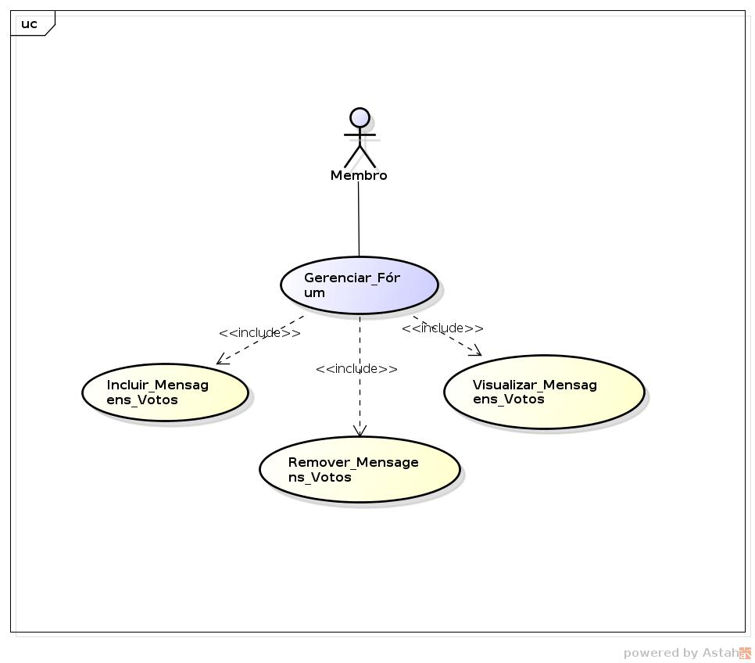

2.5.2 Atores

1. Definições, acrônimos e abreviações

<*Listar e descrever termos específicos relativos ao sistema*>